2015年全国高中化学奥林匹克竞赛
预赛试题
(满分100分 时间120分钟)

可能用到的相对原子质量：
H-1 C-12 N-14 O-16 Na-23 Mg-24 Al-27 S-32
Cl-35.5 K-39 Fe-56 Cu-64 Zn-65 Ag-108 Ba-137

一、选择题(本题包括18小题，每题2分，共36分，每题有1～2个选项符合题意。多选错选不得分，有两个答案的只选一个且答对者得1分)
1．两位美国科学家彼得·阿格雷和罗德里克·麦金农，因为发现细胞膜水通道，以及对离子通道结构和机理研究作出的开创性贡献而获得2003年诺贝尔化学奖。他们之所以获得诺贝尔化学奖而不是生理学或医学奖是因为( )。
A．他们的研究和化学物质水有关
B．他们的研究有利于研制针对一些神经系统疾病和心血管疾病的药物
C．他们的研究深入到分子、原子的层次
D．他们的研究深入到细胞的层次
2．为了探索月球上是否有生命存在的痕迹，就要分析月球岩石中是否包藏有碳氢化合物(当然这仅仅是探索的第一步)。科学家用氘盐酸(DCl)和重水(D₂O)溶液处理月球岩石样品，对收集的气体加以分析，结果只发现有一些气体状态的碳氘化合物。这个实验不能用普通盐酸，其理由是( )。
A．普通盐酸的酸性太强 B．普通盐酸具有挥发性
C．普通盐酸和月球岩石中的碳化物无法反应
D．无法区别岩石中原来含有的是碳化物，还是碳氢化合物
3．下列与“神舟五号”载人飞船有关的说法不正确的是( )。
A．飞船的表面覆盖的一层石墨瓦之所以能起到保护作用是因为石墨能够耐高温
B．宇航员的食物做成大小可口的“一口酥”，目的是防止飞船内产生飘尘
C．飞船在宇宙中运行时，船舱内温度低、氧气少，无法划着火柴
D．在飞船上使用LiOH吸收多余的CO₂而不使用NaOH
4．下列解释不科学的是( )。
A．“水滴石穿”主要是溶解了CO₂的雨水与CaCO₃长期作用生成了可溶性Ca(HCO₃)₂的缘故
B．长期盛放NaOH溶液的试剂瓶不易打开，是因为NaOH与瓶中的CO₂反应导致瓶内气体减少形成“负压”的缘故
C．严格地讲，实验室使用“通风橱” 防污染是不负责任的，因为实验产生的有害气体没有得到转化或吸收
D．“雨后彩虹”与“海市蜃楼”都是自然界的光学现象，也与胶体的知识有关
5．2002年12月31日，世界上第一条商业磁悬浮铁路在上海投入运营。磁悬浮的核心技术是利用超导体的反磁性。以Y₂O₃、BaCO₃和CuO为原料，经研磨烧结可合成一种高温超导物质YBa₂Cu₃O_{x}。现欲合成0.5mol此高温超导物质，理论上需取Y₂O₃、BaCO₃和CuO的物质的量(mo1)分别为( )。
A．0.50, 0.50, 0.50 B．0.50, 1.0, 1.5 C．0.25, 1.0, 1.5 D．1.0, 0.25, 0.17
6．H—离子可以跟NH₃反应：H－+NH₃NH₂－+H₂。根据该反应事实，可以得出的正确结论是( )。
A．NH₃具有还原性 B．H—是很强的还原剂
C．H₂既是氧化产物又是还原产物 D．该反应是属于置换反应
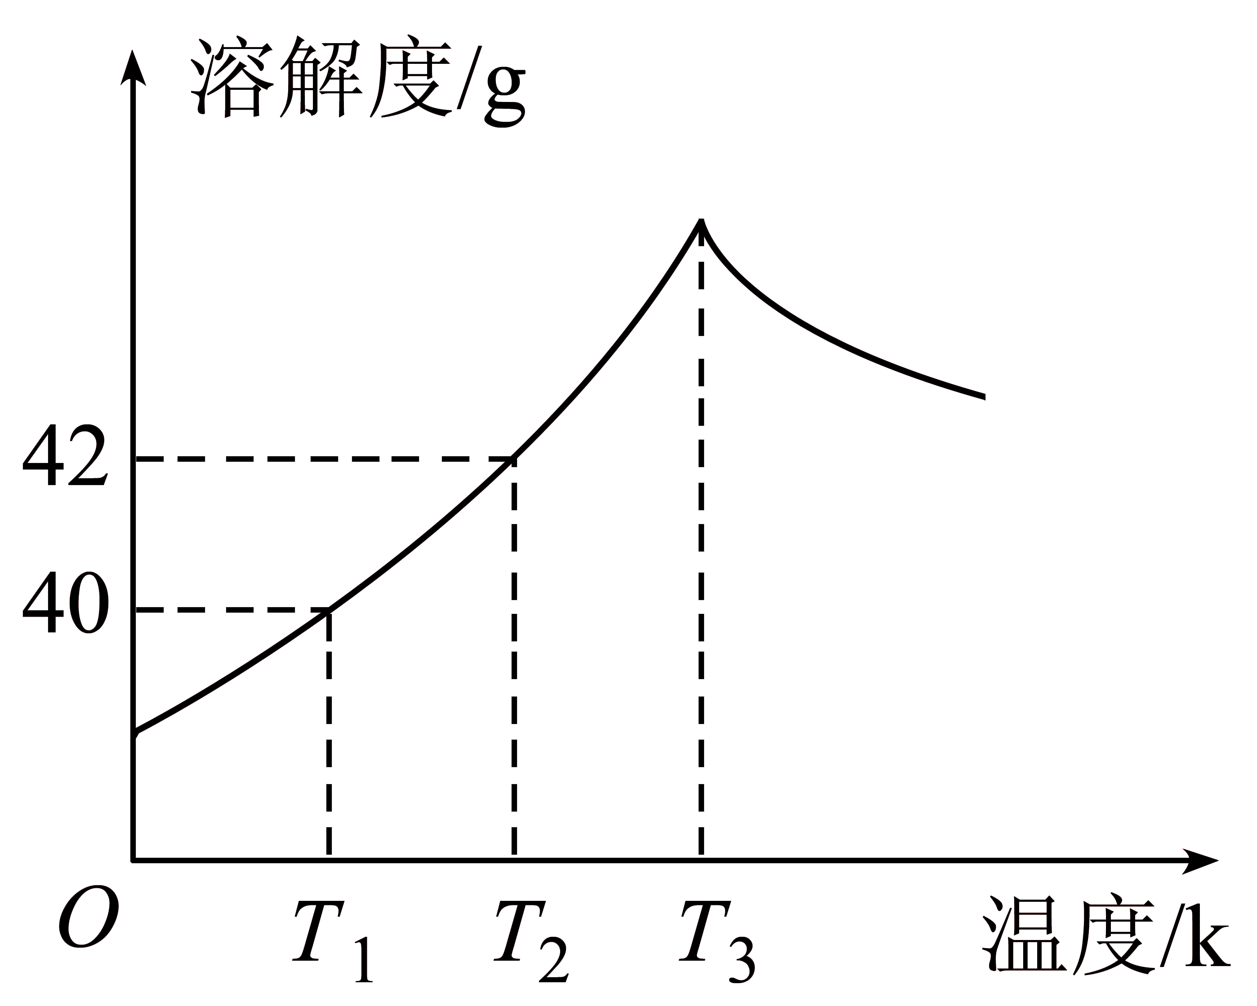
7．右图为Na₂SO₄的溶解度曲线，已知硫酸钠晶体(Na₂SO₄·10H₂O)在温度为T₃ K 时开始分解为无水硫酸钠。现有142g温度为T₂ K的饱和硫酸钠溶液，当温度降为T₁ K或升为T₄ K(T₄>T₃)时析出晶体的质量相等，则温度为T₄ K时Na₂SO₄的溶解度为( )。
A．32.8g B．40g C．40.8g D．41g
8．目前，人们正在研究开发一种高能电池－钠硫电池，它是以熔融的钠、硫为两极，以Na＋导电的β－Al₂O₃陶瓷作固体电解质，反应为：2Na＋x SNa₂S_{x}。以下说法正确的是( )。
A．放电时，钠作负极，硫作正极
B．放电时，钠极发生还原反应
C．充电时钠极与外电源的正极相连，硫极与外电源负极相连
D．充电时，阳极发生的反应为：S_{x}^{2－}—2e－x S
9．已知乙烯醇(CH₂=CH—OH)不稳定，可自动转化为乙醛。乙二醇在一定条件下发生脱水反应，也有类似现象发生，所得产物的结构简式有人写出下列几种：
其中不可能的是( )。
A．① B．②③ C．③④ D．④⑤
10、亚碳化合物的特征是在1个碳原子上带有2个未成对电子，亚碳化合物是具有很高反应活性的有机化合物。下列属于亚碳化合物的是( )。
A．CH₃ B．H₂C₅(线状) C． D．CH₂=CH₂
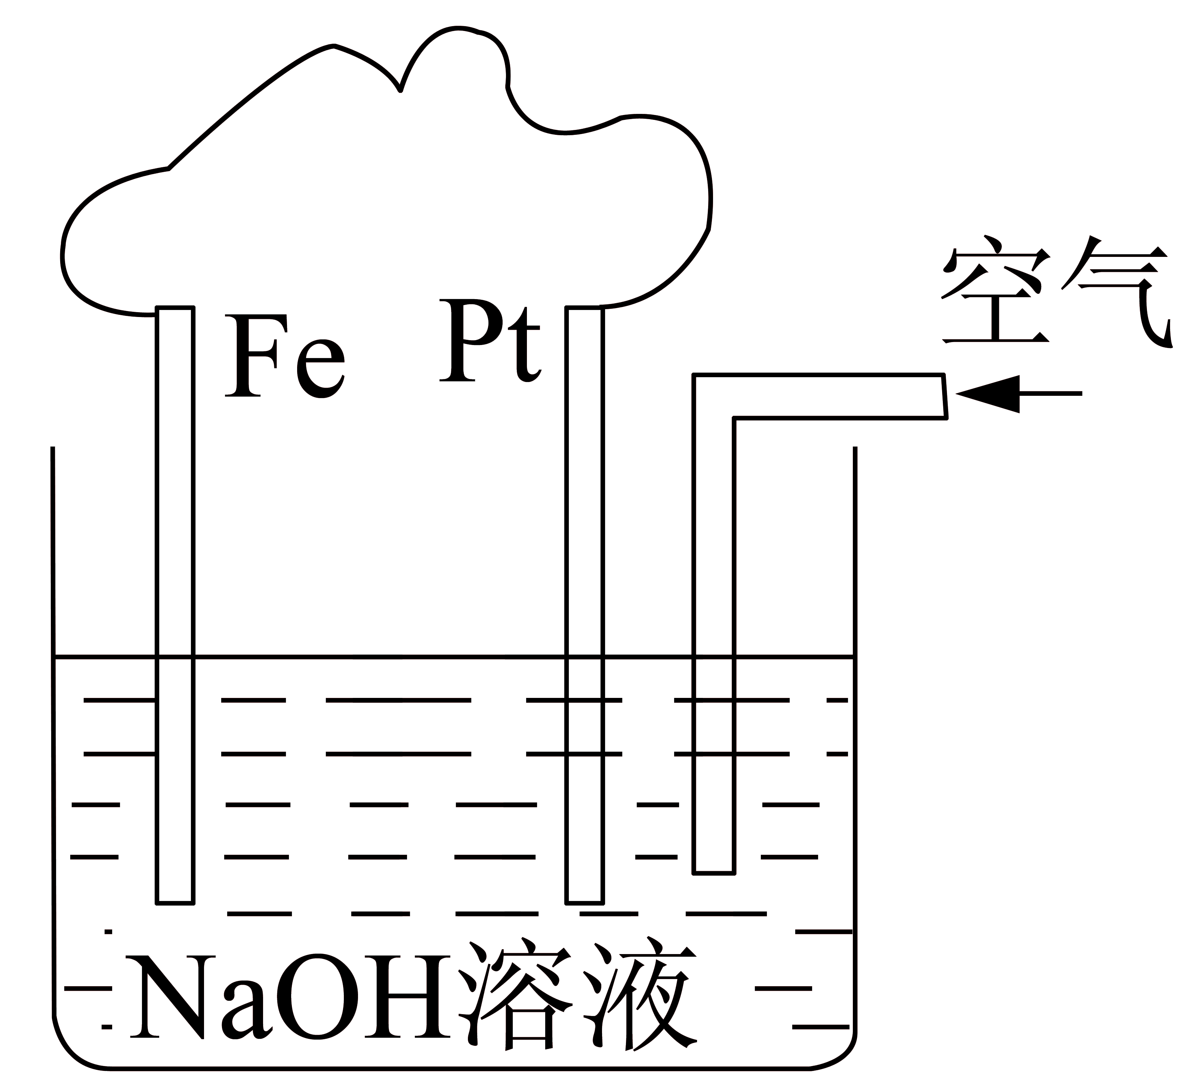
11、有关右图装置的叙述不正确的是( )。
A．这是电解NaOH溶液的装置
B．该装置中Pt为正极，电极反应为：O₂ ＋ 2H₂O ＋ 4e－4OH－
C．该装置中Fe为阴极，电极反应为：Fe－2e－＋ 2OH－Fe(OH)₂
D．这是一个原电池装置
12．气态原子生成＋1价气态阳离子所需要的能量称为第一电离能。元素的第一电离能是衡量元素金属性强弱的一种尺度。下列有关说法不正确的是( )。
A．元素的第一电离能越大，其金属性越强
B．元素的第一电离能越小，其金属性越强
C．金属单质跟酸反应的难易，只跟该金属元素的第一电离能有关
D．金属单质跟酸反应的难易，除跟该金属元素的第一电离能有关外，还与该单质中固态金属原子以及该金属原子失去电子后在水溶液里形成的水合离子的行为有关
13．稀溶液中，溶质的存在将引起溶剂的凝固点下降和沸点上升，海水在0℃不会结冰就是这个道理。凝固点下降的程度与溶质的分子数有关，而与溶质是何种物质无关。当溶剂的量确定时，凝固点下降与溶质的分子数成正比。已知10.0g樟脑中溶解了0.412g奈，樟脑的凝固点下降了13℃，某种C、H、O组成的有机物2.30g，溶解于15.6g樟脑中，樟脑的凝固点下降了49.5℃。由此可知此有机化合物的相对分子质量是( )。
A．240 B．60 C．120 D．128
14．NCl₃的水解产物之一是( )。
A．HCl B．HClO C．HClO₂ D．HClO₃
15．镧系元素的含水氯化物LnCl₃·n H₂O，加热脱水时，易发生水解，为了制得无水LnCl₃，可采用的措施是( )。
A．在HCl气流中加热使之脱水 B．加入 NH₄Cl固体加热使之脱水
C．加入P₂O₅固体加热使之脱水 D．加入H₂SO₄加热使之脱水
16．把铝粉与下列氮的气态氧化物混合后，加热至高温，均可生成氮气和氧化铝。若反应后气体的压强是反应前气体压强的1/2(恒温恒压条件下测得)，则氮的氧化物是( )。
A．NO B．N₂O₃ C．N₂O D．N₂O₅
17．在K＋、Na＋盐中，只有少数是微溶于水的，这些微溶于水的盐可用来鉴定K＋、Na＋。如鉴定K＋可用亚硝酸钴钠[Na₃Co(NO₂)₆]：Na＋＋2K＋＋[Co(NO₂)₆]^{3－}K₂NaCO(NO₂)₆↓(亮黄)
下列哪些离子的大量存在会干扰K＋的鉴定( )。
A．H＋ B．OH－ C．Cl－ D．Na＋
18．将100g浓度为18.4 mol·L^{－1}、密度为ρ的浓硫酸稀释成9.2 mol·L^{－1}的硫酸，所加水的体积( )。
A．100mL B．小于100mL C．大于100mL D．等于100g/ρ
二、填空和简答题(本题共包括6小题，共31分)
19．(5分)A是氮、氢两种元素组成的化合物。A与氨结构之间的关系类似于过氧化氢和水结构之间的关系。一个A分子含两个氮原子。请填写以下空白：
(1) A的分子式是 。
(2) A的水溶液呈 (填酸、碱、中)性，1mol A最多可与 mol HCl发生中和反应形成正盐。写出形成的盐中含有氮原子的离子的电子式： 。
(3) A在氧化还原反应中也与过氧化氢相似，既可作氧化剂，又可作还原剂。请从化合价的角度分析产生这种情况的原因： 。
20．(4分)硫酸(H₂SO₄)分子的结构式为，请你仿照此结构画出下列酸的结构：；亚硫酸(H₂SO₃) ；焦硫酸(H₂S₂O₇) ；过硫酸(H₂S₂O₈) 。这四种酸中酸性最弱的是 。
21．(7分)“烂版液”是制印刷锌版时，用稀硝酸腐蚀锌版后得到的“废液”。若产生的气体为N₂O，稀硝酸腐蚀锌版反应的主要化学方程式是 。“烂版液”的主要成分是 和由自来水带进的Cl－、Fe^{3＋}等杂质离子。
在实验室中，由“烂版液”制取ZnSO₄·7H₂O的过程如下：
① 在“烂版液”中逐渐加入6mol·L^{－1}NaOH溶液，用pH试纸检验，至pH=8为止。
② 过滤后得到Zn(OH)₂沉淀，用去离子水多次洗涤沉淀。
③ 用2mol·L^{－1}的硫酸，慢慢将洗净的Zn(OH)₂溶解，保持一定的pH，加热煮沸，趁热过滤，滤液即为ZnSO₄溶液。
④ 溶液中注入2 mol·L^{－1}的硫酸，使其pH保持为2，将溶液小心加热，冷却后即得到ZnSO₄·7H₂O晶体。
在操作①中保持pH=8的目的是 。Cl－、NO₃－是在操作 中除净的。操作③中加热的目的是 。Fe^{3＋}是在操作 中除去的。操作④保持pH=2的目的是 。操作④中所用的主要仪器是 。
22．(5分)用32%~35%的FeCl₃溶液腐蚀印刷线路板的废液中含有FeCl₃ 、FeCl₂和CuCl₂。
(1) 若用电化学方法使废液再生，则两极上的电极反应分别为： 。
(2) 回收铜的化学方法为 。
(3) 回收铜以后的溶液如何利用？ 。
23．(3分)在某条件下，容器有可逆反应A＋4B2C＋D；△H ＜0，达平衡状态时，A、B、C的物质的量均为a mol，而D的物质的量为d mol。
(1) 改变a的取值，再通过改变反应条件，可以使反应重新达到平衡，并限定达到新的平衡时，D的物质的量只允许在d/2到2d之间变化，则a的取值范围为 (用a和d的关系式表示) 。
(2) 如果要使在本反应重新建立的平衡中，D的物质的量只允许在d到2d 之间取值，则应采取的措施是 (从下面列出的选项中选择)。
A．升高反应温度；B．增大反应容器内的温度；C．增大反应容器的体积；D．降低反应的温度；E．减小反应容器的压强；F．减小反应容器的体积；
24．(7分)研究表明，火灾中绝大多数人的第一死因并非高温烘烤或火烧，而是慌乱奔跑时吸入烟雾中毒。且起火的建筑装修越豪华，这一点越明显。聚氯乙烯是制作装修材料的最常用原料，失火时聚氯乙烯在不同的温度下，发生一系列复杂的化学变化，产生大量有害气体，其过程大体如下：
请回答下列问题：
(1) 火灾中由聚氯乙烯产生的有害气体，其化学成分主要是 ，你认为其中含量最大的为 ，在火灾现场，为防止气体中毒的防护措施是 。
(2) 上述变化中①所属的反应类型为 ；有机化学中将分子加氧或去氢的反应称为氧化反应，加氢去氧的反应称为还原反应，据此，上述反应中属氧化反应的是(填代号) 。
(3) 在装修中广泛使用的粘合剂也是极易发生火灾的物质，聚乙烯醇缩丁醛就是这样一种粘合剂，它是由聚乙烯醇()与丁醛缩合得到的含有六元环的高分子化合物，若已知反应：2CH₃OH＋HCHO → CH₃OCH₂OCH₃＋H₂O可以发生。请写出制取聚乙烯醇缩丁醛粘合剂的化学方程式： 。
三、实验题：(本题包括两小题，共16分)
25．(8分)工业上采用湿法炼锌过程中, 以ZnSO₄为主要成分的浸出液中，有Fe³⁺、Fe²⁺、Sb³⁺、Cu²⁺、Cd²⁺、Cl－等杂质，这些杂质对下一道锌的电解工序有妨碍，必须事先除去。现有下列试剂：
① KMnO₄；②NaOH；③ZnO；④H₂O₂；⑤Zn；⑥Fe；⑦AgNO₃；⑧Ag₂SO₄；⑨H₂SO₄
根据要求将合适的试剂的序号填入下面的空格：
(1) 用 将Fe^{2＋}离子氧化成Fe^{3＋}离子，相应的离子方程式为 。
(2) 用 调节浸出液的pH = 5.2时， 、 等形成氢氧化物沉淀，同时也有 沉淀生成。
(3) 用 除去Cu^{2＋}和Cd^{2＋}离子。
(4) 用 除去Cl－离子。
26．(8分)用H₂C₂O₄·2H₂O滴加浓H₂SO₄制备CO，通入灼热的Fe₂O₃粉中，做炼铁实验。但此法制备的CO中含有其他气体，必须除去。现有下列装置：
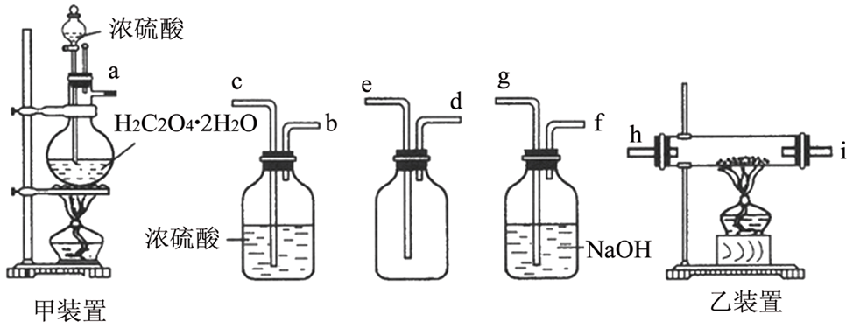
根据题目要求，回答下列问题：
(1) 写出H₂C₂O₄·2H₂O跟浓硫酸反应的化学方程式。
。
(2)用a～h表示连接顺序，将装置连接正确 。
(3) 用A ~ F正确表示下面实验操作的先后顺序：
A．点燃甲装置的酒精灯，打开分液漏斗，调节浓硫酸的滴速。
B．点燃乙装置中的酒精灯，加热氧化铁。
C．检查整套装置的气密性。
D．将导管口i处的尾气加以处理。
E．乙装置玻璃内的Fe₂O₃变黑时，熄灭乙装置中的酒精灯。
F．关好甲装置中分液漏斗的开关后，再熄灭该装置中的酒精灯。
(4) 空洗气瓶的作用是 ，浓硫酸洗气瓶的作用是 。
(5) 处理i处的尾气，应采用的简单而有效的方法是 。
四、计算题(本题包括三小题，共17分)
27．(6分)吗啡和海洛因都是严格查禁的毒品。
(1) 吗啡分子含C 71.58%、H 6.67%、N 4.91%，其余为O。已知其相对分子质量不超过300。试求：
① 吗啡的相对分子质量。
② 吗啡的分子式。
(2) 已知海洛因是吗啡的二乙酸酯。试求：
① 海洛因的相对分子质量。
② 海洛因的分子式。
28．(6分)将m mol Na₂O₂和n mol NaHCO₃的固体混合物放在密闭容器中加热进行充分反应，并保持250℃。
(1) 随m/n值的变化，残留固体和气体的成分也发生相应的变化，若氧气和水蒸汽的物质的量相等，则m/n的值是多少？
(2) 试确定混合气体平均相对分子质量的范围。
29．(5分)将K₂SO₄、(NH₄)₂SO₄、NH₄HCO₃ 的固体混合物若干克加入到100mL 0.5 mol·L⁻¹ 的Ba(OH)₂溶液中，共热使之充分反应，生成沉淀8.6g。在所得固液混合物中加100 mL 0.9 mol·L⁻¹的盐酸，沉淀部分溶解，同时生成448 mL CO₂气体(标准状况)。剩余盐酸用50mL 0.2 mol·L⁻¹的NaOH溶液恰好中和，求原混合物的总质量。
参考答案及评分标准
(满分100分)

一、选择题(本题包括18小题，每题2分，共36分，每题有1～2个选项符合题意。多选错选不得分，有两个答案的只选一个且对者得1分)
1 | 2 | 3 | 4 | 5 | 6 | 7 | 8 | 9 | 10
C | D | C | B | C | BC | A | AD | A | B
11 | 12 | 13 | 14 | 15 | 16 | 17 | 18
AC | AC | C | B | AB | A | AB | B
二、问答和填空题：(本题包括6小题，共31分)
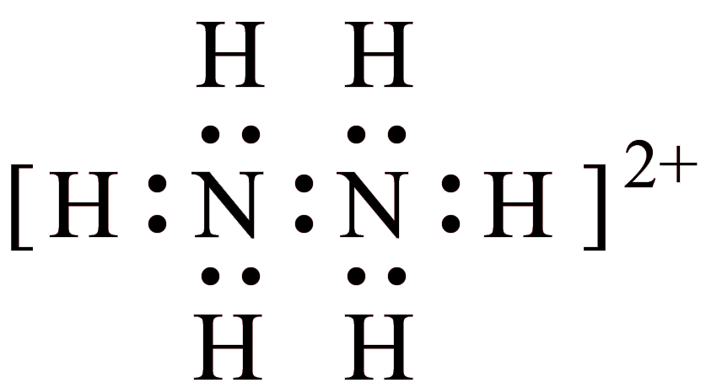
19．(5分，每空1分)
(1) N₂H₄
(2) 碱 2
(3) N₂H₄中N呈－2价，处于氮元素的中间价态，故既可作氧化剂又可作还原剂。
20．(4分，每空1分)
， ， 亚硫酸
21．(7分，每空1分)
① 4Zn＋10HNO₃4Zn(NO₃)₂+N₂O↑+5H₂O；Zn(NO₃)₂使生成的Zn(OH)₂沉淀不溶解；
② 促使Fe^{3＋}完全水解；
③ 抑制Zn^{2＋}水解为Zn(OH)₂；蒸发皿，酒精灯，铁架台，玻璃棒。
22．(5分)
(1) 阳极：2Fe²⁺－2e－2 Fe³⁺ 阴极：Cu²⁺ + 2e－ = Cu (2分)
(2) 加入铁粉CuCl₂ + FeCu + FeCl₂； 过滤，在所得固体中加入稀盐酸溶解残余的铁，再滤出固体洗涤得铜。(2分)
(3) 通入氯气 2FeCl₂ +Cl₂2FeCl₃ 用于腐蚀印刷线路板。(1分)
23．(3分)(1) a＞4d (2分) (2) D (1分)
24．(7分，前两小题每空1分，第(3)小题2分)
(1) HCl、CO、C₆H₆等； HCl；①用湿毛巾捂住口鼻②弯下腰吸低处空气
(2) 消去反应； ④
(3)
三、实验题：(本题包括2小题，共16分)
25．(8分，离子方程式2分，其余每空1分)
(1) ④ ；2Fe^{2＋}＋H₂O₂＋2H＋2Fe^{3＋}+2H₂O
(2) ③；Fe^{3＋}；Sb^{3＋} (3) ⑤ (4) ⑧
26．[共8分。第(1)小题2分；第(4)小题3分；第(2)、(3)、(5)每小题每题1分]
(1) H₂C₂O₄·2H₂OCO₂↑+CO↑+3H₂O
(2) a,e,d,g,f,c,b,h (3) C,D,A,B,E,F
(4) 作缓冲瓶，既防止反应物冲出，又防止NaOH洗气瓶中NaOH溶液倒溢；吸收气体中的水蒸气
(5) 点火燃烧，使CO转化为CO₂
四、计算题：(本题包括3小题，共17分)
27．(共6分，每空1.5分)
(1) ①285 ②C₁₇H₁₉NO₃ (2) ①369 ②C₂₁H₂₃NO₅
28．(共6分)
(1) 2/3 (2) [68/3 ，32]
29．(共5分)解：
若Ba^{2＋}全部变为BaSO₄，则其质量应为0.5 mol·L^{－1}×0.1L×233 g·mol^{－1}=11.65g，
若Ba^{2＋}全部变为BaCO₃，则其质量应为0.5 mol·L^{－1}×0.1L×197 g·mol^{－1}=9.85g。
现有沉淀8.6g，比以上两数据都小，说明开始时Ba(OH)₂过量，沉淀为BaSO₄和 BaCO₃的混合物，共计8.6g。
设n(K₂SO₄)为x，n[(NH₄)₂SO₄]为y，n(NH₄HCO₃)为z
233 g·mol^{－1} (x＋y)＋197 g·mol^{－1}z = 8.6g
z = 0.448L/22.4L·mol^{－1}
2x+0.2 mol·L^{－1}×0.05L+[0.5mol×0.1L－(x+y)]×2 = 0.9 mol·L^{－1}×0.1L
解得：x = 0.01mol y = 0.01mol z = 0.02mol
原混合物总质量为：
0.01 mol×174 g·mol^{－1}+0.01 mol×132 g·mol^{－1}+0.02 mol×79 g·mol^{－1} = 4.64g

